BLANKE CUBELINE Eckstück, Edelstahl, gebürstet

Blanke Systems

Eigenschaften

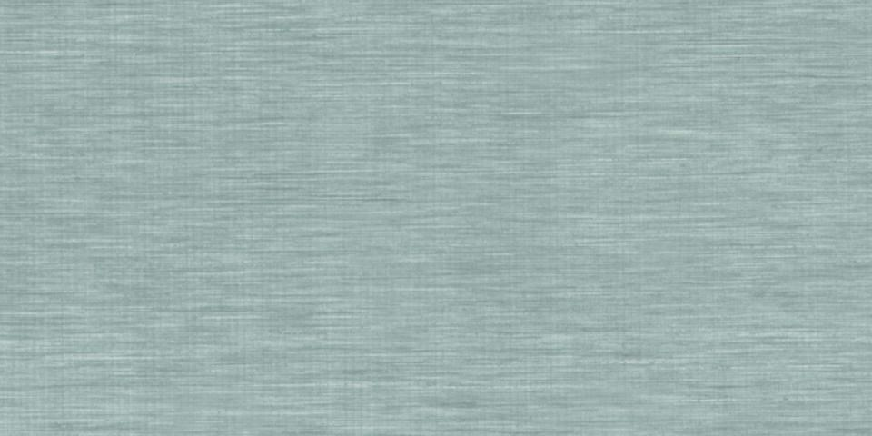

Farbton

silber

Oberfläche

gebürstet

Profilart

Eckprofil

Werkstoff

Edelstahl

Höhe (mm)

4,50 - 14,00

Farbtonbezeichnung Hersteller

natur